Информационная карта передового педагогического опыта
1. Ф.И.О. автора. Степанова Ирина Александровна
2. Город (район): Крымский район, ст. Неберджаевская
3. Образовательное учреждение: МОУ СОШ №10
4. Занимаемая должность: учитель начальных классов, кубановедения.
5. Педагогический стаж и квалификационная категория: 20 лет, первая квалификационная категория.
6. Тема педагогического опыта: «Гражданско-патриотическое воспитание детей младшего школьного возраста».
7. Уровень опыта по степени новизны: в создании плана по патриотическому воспитанию для младших школьников, усовершенствование воспитательного процесса через различные формы работы с классным коллективом.
8. Цель педагогического опыта: в ходе воспитательной работы и реализации классных тематических мероприятий у воспитанников формируются не только родиноведческие понятия и представления, но и такие качества, как патриотизм, коллективизм, гуманизм, умение сплотиться, уважение к старшему поколению.
9. Краткое описание опыта: В последние годы российская образовательная система претерпела значительные изменения. Перемены затронули различные сферы образовательной деятельности и что еще более важно - реформирование продолжается. Этот процесс закономерен, т.к. образование является одним из базовых институтов государства. При экономической нестабильности в стране, размывание нравственных и эстетических ценностей, резкое снижение социальной активности молодежи, кризис в семье и отношений между родителями и детьми заставляют по-новому взглянуть на образовательную систему и на возможность воспитания. По сути дела, школа выполняет «социальный заказ общества в духе времени», восполняя пробелы, в воспитании подрастающего поколения, в их нравственном оздоровлении, в формировании активной жизненной позиции. Государственный заказ на воспитание личности, формирование ее гражданско-патриотического воспитания определен в основополагающих документах Российской Федерации и, прежде всего, в программе «Патриотическое воспитание граждан Российской Федерации на 2006-2010 годы»
Патриотизм одна из важнейших черт всесторонне развитой личности и отличительное качество граждан России во все времена. Вместе с тем, воспитание патриотизма - это неустанная работа по созданию у школьников чувства гордости за свою Родину и свой народ, уважения к ее великим свершением и достойным страницам прошлого
. Ребенок, наделенный определенный биологической программой развития, нуждается в отдельных навыках. При этом необходимо учить общению, поведению, дать определенные знания, навыки и умения. Человечество развивается именно потому, что каждое поколение передает следующему свой опыт. Эта передача опыта происходит через воспитание и образование.
Подрастающее поколение слабо ориентируется не только в народных традициях, но и плохо знает историю своей страны. А молодежь, которая не усвоила уроки прошлого, просто не в состоянии оценить в полной мере проблемы дня сегодняшнего, стоящие перед их страной, созидать её будущее. Многое должна сделать начальная школа: её роль в этом плане невозможно переоценить.
Исходя из этого, строится методика моей работы с детьми, которая сориентирована на индивидуальное развитие личности каждого ребёнка с учётом новых технологий в воспитании.
Воспитание культуры межличностного общения, установка в школьном коллективе человеколюбивого климата, тональности требований - этому уделяется особое внимание сплочению детского коллектива. Стараюсь в работе максимально вовлекать учащихся в активную познавательную деятельность. Мероприятия проводить занимательными, увлекательными, поддерживая эмоциональный тон работы в классе. Проводить работу по исследованию малой Родины. Поддерживать альтернативность, множественность мнений. Развивать функции общения, как условие обеспечения взаимопонимания, побуждение к действию, ощущения эмоционального удовлетворения.
Всё вышесказанное учитывалось при составлении календарно- тематического планирования для работы с детьми моего класса с учетом возрастных особенностей. Эффективными формами воспитания младшего школьника являются: развивающие игры, беседы, короткие рассказы, воспоминания родителей, рассматривание семейных фотографий, реликвий, посещение музеев, выставок, памятников; экскурсии по родному краю; чтение стихов и произведений на военно-патриотическую тему; посещение спектаклей и фильмов. Эта работа прослеживается в следующих направлениях: «Детская библиотека», «Музеи и экскурсионная деятельность», «Истоки», «Мы и спорт», «Моя Малая Родина».
Необходимость создания такого плана работы объясняется тем, что для начальной школы нет программы по патриотическому воспитанию, а вопрос этот важен как никогда ранее, ведь воспитание маленьких патриотов, чем раньше начнётся, тем выше будет результат.
Чтобы определить результативность воспитательной работы в классе, на каждого ребёнка заводится диагностическая карточка. Активность учащихся определяется путем подсчета балов по проводимым коллективно- творческим делам. Оптимизация работы предусматривает малозатратную (для педагога) и здоровье сберегающую (для воспитанников) организацию воспитательной деятельности, а в итоге - успешное достижение поставленных целей. В основе лежат идея полной управляемости учебно-воспитательным процессом, его проектирование и возможность анализа путем поэтапного воспроизведения. В результате полученных данных корректируется или планируется работа.
10. Эффективность опыта: по окончании начальной школы у учащихся было сформировано патриотическое сознание, расширены и углубленны знания истории своего Отечества, малой Родины; заложено начало эстетического, этического мировосприятия, привиты нравственные основы. Разработаны и применяются новые формы контроля.
11. Экспертное заключение: данная работа соответствует заявленной теме.
12. Последователи: учителя начальных классов МОУ СОШ №10.
13. Кто и когда изучал: опыт изучался на МО учителей начальных классов МОУ СОШ № 10, на педагогическом совете МОУ СОШ №10.
14. Вывод, рекомендации:
а) представленные материалы предназначены для классных руководителей, учителей начальных классов. Данные материалы апробированы в процессе воспитательной и учебной деятельности.
б) рекомендован для дальнейшего изучения и распространения в силу его актуальности, эффективности и соответствии с приоритетными задачами и направлениями воспитательной деятельности по развитию патриотизма учащихся.
в) предлагаемые материалы могут быть широко использованы в практической деятельности учителей начальной школы, классных руководителей с целью формирования патриотического сознания у учащихся как важнейшей ценности, одно из основ духовно-нравственного единства общества.

Содержание: стр.
1.Информационная карта ППО……………………….2-3
2.Целостное описание опыта…………………………5-15
3.Результативность опыта………………………… . .16-17
4.Библиографический список……………………… .18
5.Рецензия на опыт работы………………………… 19
6.Приложение к опыту:
1. Приложение.№1-1 4 - Фотографии мероприятий.
2.Приложение №15 –Анкета детей.
3.Приложение №16-Анкета родителей.
4.Приложение №17- Календарно - тематическое планирование внеклассной работы по гражданско-патриотическому направлению.
5.Приложение №18– Классный уголок.
6.Приложение №19- Карта возрастных особенностей детей.
7.Приложение №20-Карта видов деятельности в классе.
8.Приложение№21 - Список традиционных дел класса.
9.Приложение№22 - Карта диагностики класса.
10.Приложение №23- Таблица результативности работы.
11.Приложение №24 - Карта качества воспитанности учащихся.
12.Приложение №25 - Разработки внеклассных мероприятий.
1. «Именем Екатерины нареченный…», презентация.
2. « Поклонимся великим тем годам», презентация.
3. «Россия – родина моя!», презентация, видеозапись.
13.Приложение №26-Печатный материал о работе автора.

« Воспитание и только воспитание – цель школы».
Песталоцци.

Патриотизм – фактор общественной стабильности.

В последние годы российская образовательная система претерпела значительные изменения. Перемены затронули различные сферы образовательной деятельности и что еще более важно - реформирование продолжается. Этот процесс закономерен, т.к. образование является одним из базовых институтов государства. При экономической нестабильности в стране, размывание нравственных и эстетических ценностей, резкое снижение социальной активности молодежи, кризис в семье и отношений между родителями и детьми заставляют по-новому взглянуть на образовательную систему и на возможность воспитания.
На наших глазах и при нашем непосредственном участии происходит процесс переориентации на доминанту, связанную, прежде всего, с развитием и воспитанием молодежи.
По сути дела, школа выполняет «социальный заказ общества в духе времени», восполняя пробелы, в воспитании подрастающего поколения, в их нравственном оздоровлении, в формировании активной жизненной позиции. Государственный заказ на воспитание личности, формирование ее гражданско-патриотического воспитания определен в основополагающих документах Российской Федерации и, прежде всего, в программе «Патриотическое воспитание граждан Российской Федерации на 2006-2010 годы» и « Концепции патриотического воспитания граждан Российской Федерации». В них определены пути создания и развития государственной системы патриотического воспитания.
Безусловно, огромный груз ответственности, связанный с реализацией социального заказа ложится на образовательные учреждения. И воспитание сегодня является одним из приоритетных направлений в образовании. Специфика образовательных учреждений различна, но все они едины в поставленной цели: воспитать полноценного человека и гражданина. Исходя из главной цели и вытекающих из нее конкретных задач, гражданско-патриотическое воспитание призвано всеми средствами, содействовать появлению у молодых людей чувства гражданского долга, стремлению разумно сочетать личные и общественные интересы.
Сегодня нельзя ставить и решать актуальные вопросы социального и духовного развития человека и общества, в том числе - школы и педагогики, без учета современного положения в мире, тенденций его развития, открывшихся возможностей разностороннего и плодотворного сотрудничества. Сотрудничество, расширяющиеся контакты позволяют не только освоить достижения мирового сообщества и отдельных стран, но и лучше раскрыть собственные потенциальные возможности и стимулировать поиск оптимального решения аналогичных или сходных проблем. Патриотизм – важнейший духовно- нравственный фактор сохранения общественной стабильности, независимости и безопасности государства. Патриотическое воспитание способствует развития интереса у учащихся к прошлому нашей Родины, наличие у них потребности в создании себя как частицы своего народа, в приобщении к своей истории, а так же неразрывно связано с подготовкой молодежи к защите Отечества.
Ребенок, наделенный определенный биологической программой развития, нуждается в отдельных навыках. При этом необходимо учить общению, поведению, дать определенные знания, навыки и умения. Человечество развивается именно потому, что каждое поколение передает следующему свой опыт. Эта передача опыта происходит через воспитание и образование. Пространство социальных отношений вместе с установками самого человека остается одним из важных факторов, определяющих выбор им определенного сценария социального поведения, способствующих эффективной и быстрой адаптации или, напротив, дезадаптации в изменяющихся условиях. Процесс социального самосознания, обусловленный внутренними установками самой личности, в значительной степени определяется средой и условиями, в которых живет человек, его взаимоотношения с окружающими людьми, институтами общества. Чем моложе человек, чем свободнее его сознание от предрассудков, тем легче происходит процесс адаптации, и менее болезненно переносятся стрессовые ситуации. Чем старше – тем значимее становятся рациональные мотивы таких процессов.
Под воздействием, каких же факторов у молодых людей формируется или, напротив, не формируется сознание личной свободы, гражданского развития и уверенности в завтрашнем дне, то есть складывается гражданская позиция?

Цель патриотического воспитания.
На всех стадиях формирования гражданских качеств личности решающее значение имеет педагогическое управление. Следовательно, учить миру - важнейшая цель патриотического воспитания. А это значит:
1) помочь детям увидеть, что можно изменить мир (группу, семью, школу, микрорайон, страну, регион); прекрасную и богатую нашу планету – к лучшему;
2) вовлекать детей и молодежь в поиск путей и средств решения проблем и участие в работе по улучшению жизни для всех;
3) поддерживать молодых и старых в их работе для лучшей жизни всех: близких, более широкого круга людей, человечества в целом, природы;
4) помогать осознанию того, что плохо, а что хорошо, что содействует добру, а что нет;
5) помочь молодым и старым видеть угрозу добру, а затем каждому человеку, группе – научиться содействовать необходимым переменам.
6) подготовить молодых людей к защите Отечества, к службе в вооруженных силах.
Эти задачи решаются совместными усилиями образовательных учреждений, семьи и других организаций.
Само слово «воспитание» подсказывает нам, что это непрерывно возобновляющееся приобретение человеком необходимых в общественной жизни опыта, знаний, качеств личности. Воспитание, как замечательно говорил В.Г. Белинский, - это великое дело: им решается учесть человека.
С древних времен воспитанию придавалось первостепенное значение. Чтобы глубже понять сущность современной педагогической науки, необходимо, прежде всего, вспомнить, как формировалась воспитательная система в далекие времена. Всегда на Руси у мальчиков воспитывались мужественность и стойкость перед жизненными трудностями. Люди все силы направляли на то, чтобы хранить и продолжить свой род в жестокой схватке с природной стихией, дикими зверями и вражескими племенами. Взрослые передавали ребенку постоянные знания, обучали тем или иным действиям, играя с ним в его любимые игры, рассказывая сказки. Маленького россича приучали никогда не брать того, что тебе не принадлежит; нельзя завидовать силе и ловкости других людей, надо самому стремиться быть сильным, ловким и умелым. Дети не только должны были овладеть необходимыми навыками и знаниями, но и стать продолжателями тех обычаев и традиций, которые способствовали сохранению и продлению жизни людей своего рода или племени. Постепенно происходили качественные изменения личности, ведущие ребенка от одной жизненной ступени к другой. Он начинал осознавать себя в мире, видеть свои достоинства и недостатки, сам корректировал свою личность в соответствии с собственными запросами.

Задача школы.

На данный момент в школе гражданско–патриотическое воспитание подрастающего поколения всегда является одной из важнейших задач школы, ведь детство и юность – самая благодатная пора для привития священного чувства к Родине. Под гражданско-патриотическим воспитанием понимается постепенное формирование у учащихся любви к своей Родине, постоянной готовности к защите, формирование активной гражданской позиции, осознания своего места в обществе. Это неустанная работа по воспитанию у школьников гордости за свою страну и свой народ, уважения к его величественным вершинам и достойным страницам прошлого. Необходимо также научить школьников критически оценивать негативные моменты отечественной истории, не впадая в критиканство и всеобщее очернительство. Неоценима в этом ключе роль российского образования. И гуманистическое воспитание, пропагандируемое в нынешнем обществе, одной из своих задач ставит возрождение традиций русской ментальности, чувства патриотизма.
Происходящая в России дифференциация школьного образования по профилям заставляет по-новому взглянуть на содержание наработок последних лет в области гражданско-патриотического воспитания. Оно стало направлением образовательной политики России. Это система знаний интегрированного и обобщающего характера, акцентирующая внимание не только на формировании духовности личности, но и на выработке стратегии поведения современного человека. В связи с этим гражданско-патриотическое воспитание является составной частью процесса и как межпредметная форма организации школьной жизни, которая способствует демократичному поведению всех участников образовательного процесса.
Роль учителя в процессе воспитания.
Любовь к Отечеству проявляется в том, что гражданин глубоко чтит окружающую его природу, имеет доброе отношение к согражданам, наконец, живет во благо своей страны. Под патриотизмом, т.е. политической любовью, понимается участие в делах государства, преданность своему народу и интересам своего дела. Героическая борьба, подвиги, талант лучших сыновей Отечества – пример для подражания. История России – это в определенной мере история войн, в которых россияне проявляли героизм и мужество, переносили неимоверные тяготы и лишения. Поэтому учащимся необходимо рассказывать, во имя чего совершались те или иные подвиги, почему наши далекие предки и недавние предшественники жертвовали состоянием, любовью, самой жизнью во имя Отечества.
Если педагог хочет, чтобы дети были достойными гражданами, необходимо делать все, чтобы они хотели быть таковыми, чтобы они находили удовольствие в хороших, нравственных поступках. Это можно достичь не путем наставлений и рекомендациями, а только мастерством учителя и собственным примером, горением души, уважением к людям и земле, взаимопониманием и уважением к ребенку можно приобщить его к общечеловеческим, морально – нравственным ценностям. Говоря о любви к Отечеству, педагогу всегда надо помнить, что это качество не должно носить искаженного характера, не должно носить примесей шовинизма, нездорового национализма, превознесения своей нации над другими. Если преподаватель не обладает этими качествами, которые он старается привить своим воспитанникам, то никакие педагогические технологии и учебники не помогут реализовать воспитательных функций.
Для решения всех педагогических задач есть два подхода. Один императивный, когда педагог сам решает задачу, заставляя своих воспитанников делать то, что необходимо для их будущего. Другой гуманный, то есть такой, когда воспитатель стремится приобщить детей к решению задач, когда он сотрудничает с ними, делает их своими помощниками в воспитании, обучает тому, что умеет сам. Самое главное приобретение, которое необходимо сделать ребенку за годы ученичества, - это чувство собственного достоинства, вера в себя, вера в то, что он знает и умеет.

Особенности воспитания детей младшего школьного возраста.
Специфика социальной адаптации в значительной мере зависит от возраста личности, накопленного ею социального опыта. Как известно, с возрастом адаптивность человека снижается, он становится подвержен воздействию внешней тревоги. Поэтому, наиболее благодатным периодом для гражданско-патриотического воспитания можно считать младший школьный возраст.
Под младшим школьным возрастом понимают период жизни ребенка от 6-7 лет до 10 лет. В это время у ребенка формируется основа произвольного поведения. При этом ведущей и новой формой его деятельности, сменяющей игровую форму, становится учеба.
Младший школьный возраст открывает большие возможности для систематического и последовательного воспитания в самом широком спектре: гражданского, нравственного, эстетического и др. Основы, заложенные в характер и мировоззрение ребенка в этом возрасте, имеют прочную и устойчивую основу. Понятие « патриотическое воспитание» детей включает зарождение, формирование и развитие первоначальных понятий и представлений: о Родине, необходимости защищать ее от врагов, о подвиге и героизме. Пробуждается интерес к историческому прошлому и настоящему России, стремление походить на героев, быть мужественными и смелыми, сильным и выносливым, уважительным к друзьям и коллективу.
Сегодня героизм понимается очень хорошо и не сводится к несколькими официально названным именам в отличие от советского периода, когда предлагается определенный перечень имен героев. Поэтому ребенку далеко не всегда и не просто без помощи взрослого разобраться, где героизм проявляемый ради истинных ценностей, а где бессмысленная авантюра., где исторически сложившаяся традиция, а где новомодное подражание «загранице», где настоящие достоинства война, а где простая попытка продемонстрировать личные физические данные, ложный героизм «крутых». Качества патриота и гражданина формируется на ярких, эмоционально-насыщенных примерах прежней и современной боевой и трудовой славы нашего народа, доступных для понимания детей. В первую очередь следует использовать семейную историю и впечатления ребенка от непосредственно его окружающего: прогулки в городе и за городом (наша природа, рассветы и закаты, ландшафт местности и т.п.); рассказы об истории твоей малой Родины; места, где живет твоя семья (улица, отдельные здания, район, город); рассказы о предках, живших на территории в разные исторические периоды, о их быте; об их участии в трудовых и ратных событиях народа в разные периоды истории, о жизни и делах дедов и отцов, ближайших родственников, друзей и товарищей семей.
Формы работы.
Эффективными формами воспитания младшего школьника являются: развивающие игры, беседы, короткие рассказы, воспоминания родителей, рассматривание семейных фотографий, реликвий (наград, газетных и других статей, личных вещей), посещение музеев, выставок, памятников героев; экскурсии по родному краю; чтение стихов и произведений на военно-патриотическую тему; посещение спектаклей и фильмов (приложение№1). Детей следует знакомить с символикой России и края, в котором мы проживаем: флагом, гимном, гербом. Формировать достойное отношение к спорту, в выработке навыков здорового образа жизни, принимать участие в спортивно-массовых мероприятиях.

Основные направления.
Эти формы воспитания прослеживаются в следующих направлениях: «Детская библиотека», «Музеи и экскурсионная деятельность», «Истоки», «Мы и спорт», «Моя Малая Родина».
1. « Детская библиотека».
Эта работа проводится мной в тесном сотрудничестве с библиотекарем школы. Работа школьной библиотеки содействует воспитанию молодого поколения, подготовке к труду и защите Родины. Задачи гражданско-патриотического воспитания юных читателей они реализуют через индивидуальные и массовые формы работы.
Основная форма патриотической работы библиотеки - индивидуальная, поскольку литература подбирается каждому посетителю индивидуально. Наиболее распространенными формами этой работы являются беседы, советы по выбору книг и правилам чтения, наглядная агитация, в том числе книжные выставки с освещением наиболее важных произведений на военно-патриотическую тему (художественных, мемуарных, научных).
Массовые формы работы включают: чтение вслух и рассказ о содержании книг. Все эти формы выявляют и развивают у детей интерес к книге вообще, и к военно-патриотической литературе в частности.
Читательские конференции, наиболее эффективны, поскольку позволяют юным читателям осмыслить связи собственного жизненного опыта с содержанием литературного произведения на военно-патриотическую тему. Воздействие читательских конференций заметно повышается, если на них присутствуют писатели, критики, участники событий.
Одной из распространенных форм массовой военно-патриотической работы является литературные утренники. Они сочетают элементы художественной самодеятельности с конкурсами, викторинами, играми, что способствует высоко эмоциональному восприятию содержания прочитанных книг. Обязательно необходимо использовать видео, аудио-медиотеку, а также использовать компьютерную технику и возможности Интернета. Опыт мой показывает, что дети любят такие утренники, посвященные этой тематике. Какой удивительный мир творчества, открытий дает он, зажигая детей, включая их в ту созидательную работу при подготовке, а главное, к участию в самом празднике. При этом мероприятие готовится в союзе педагога, детей и родителей, где каждый творец, талант и единомышленник. Праздник должен проходить через сердца детей. Любой праздник подразумевает торжественность, театральность. К празднику готовимся заранее, в его сценарий включаем, как правило, литературные композиции, концертные номера, викторины, и конкурсы песен, сценических миниатюр. Стараюсь, чтобы ребята сами готовили мероприятие. Это позволяет развить организаторские способности, почувствовать себя лидерами.
2. «Музеи и экскурсионная деятельность».
Особое место в воспитании подрастающего поколения принадлежит музеям, фонды и экспозиции которых составляют значительную часть историко-культурного общественного наследия.
Музейная работа, с одной стороны, тесно переплетается с краеведческой, экскурсионной, историко-краеведческой, военно-патриотической; с другой стороны, связана с базовым образованием, с предметными программами. В общем виде она может включать в себя:
а) расширение изучения основных предметов школьной программы-истории, кубановедения, являющиеся дополнительными к базовой программе. Проведение беседы об исторических преданиях, этнографических принадлежности народов, проживающих на территории конкретного региона, истории города и его окрестностей.
б) экскурсионно-походную деятельность, изучение древних памятников архитектуры и археологии, находящихся на территории региона, общение с экологами и краеведами, посещение музеев, поездки по городам нашего края.
в) традиционные встречи с ветеранами Великой Отечественной войны.
Большое место в работе с детьми отводится экскурсионной работе, обладающей широким диапазоном средств по всем направлениям воспитания, повышения общего уровня культуры, согласованностью действий, особенно между школой и семьей. Это - одна из наиболее популярных массовых форм работы, имеющая как познавательное, так и воспитательное значение (приложение № 2).
При организации экскурсии определяются ее цели и план проведения. При проведении экскурсии привлекаем к работе с детьми специалистов-экскурсоводов, которые могли бы заинтересовать воспитанников своим выступлением. И такую помощь в проведении экскурсий мне оказывает экскурсионное бюро «Глобус» г. Крымска, с которым мы много лет сотрудничаем.
Например, экскурсия в цирк г. Краснодара проводилась в рамках целой программы: внеклассное мероприятие «Именем Екатерины нареченный…», проведенное в школе на внеклассном часе, имело продолжение экскурсией « Краснодар–град казачий», с целью знакомства с образованием г. Краснодара и его достопримечательностям: памятниками и посещением музея боевой техники ВОВ.
Так может разрабатываться любая тема, связанная с живописью, театром, кино, деятельностью художников и т.п. Кроме того, такое построение работы позволяет привлечь к воспитательной работе родителей.
Изучение истории государства и пробуждение интереса к ее, порой нелегкому, ходу событий должно начинаться с изучения своей малой Родины-города и края, в котором живет воспитанник, возникновения трепетного отношения, которое человек испытывает при виде родных мест, дорогих ему людей (приложение № 3).
3. «Истоки».
Для развития творческого потенциала учащихся класса необходимо создание творческой лаборатории. Ребята нашего класса входят в школьный клуб «Эрудит», где пробуют свои силы в научно-исследовательской работе, изучая окружающий мир своей Малой Родины. При этом дети сами предлагают темы, находят интересующий их материал и проявляют интерес к исследованию. Роль учителя – помочь детям в этом процессе познания. Лучшие работы дети защищают в рамках районной научно-исследовательской конференции «Эврика» (приложение № 4).
4. «Мы и спорт».
Чтобы ребенок хотел добровольно приобретать новые знания, навыки и умения, педагог должен опираться на его интерес. Самый надежный из таких интересов - это игра. Игра во всех ее проявлениях: подвижные и интеллектуальные игры, игры в ходе занятия, на перемене, внеклассных занятиях и в походе - может помочь усвоить новую информацию, снять усталость, настроить на учебу. Особенно важно помнить, что игра – обязательный компонент любых занятий с группой детей. Игра способствует сплочению детско-подростковой группы, делает ее стабильной. Игровая деятельность более чем всякая иная, дает возможность создания жизненных воспитывающих ситуаций. Игра – особенно важна для ребенка, поскольку в процессе игры происходит наиболее полное накопление социального опыта.
Включение в игру нравственных элементов в виде точно найденных и сформулированных девизов, эмблем и другой символики, соблюдение спортивной этики и церемониальных приемов (в том числе построения соревнующихся команд до начала и по окончанию игры), требования взаимного уважения и взаимопомощи – способствуют формированию общей дисциплинированности, организованности, чувства товарищества и коллективизма у ребят. Игра приучает действовать дружно, целеустремленно, в интересах общего дела. Она развивает инициативу, сообразительность, умение быстро взвешивать условия меняющейся обстановки.
Широко известны массовые игры типа « Папа, мама, я – дружная семья»,
« Веселые старты», « Смелей, выше, быстрей…» (приложение № 5).
В нашей школе проводились районные соревнования «Веселые старты», проводимых в рамках Всекубанской спартакиады по игровым видам спорта для учащихся 3-4 классов, на которых команда нашего класса заняла 1место (приложение № 6).
После занятий в школе и выполнения домашних заданий учащиеся испытывают острую потребность в восстановлении затраченных физических и духовных сил. Это обуславливает большую тягу учащихся младших школьников, к активной игровой деятельности, к занятиям любимыми видами спорта. Подвижные игры и различного рода соревнования, организуемые на базе этих игр, предоставляют широкие возможности для физической подготовки и нравственного совершенствования ребят.
Провожу два раза в год во время проведения дней здоровья игры .
Особенно большим авторитетом пользуются детское спортивное объединение нашей школы «Надежда» и объединение дополнительного образования, где учащиеся нашего класса занимаются «Дзюдо» и постигают азы боевого искусства.
Учащиеся нашего класса являются участниками районных и краевых соревнований и занимают призовые места в личном единоборстве (приложение № 7).
Хочется отметить, что физическое воспитание подростков – непременная составляющая, что особенно важно с учетом распространившихся в последнее время вредных привычек, а также снижения физической активности. Современный подросток практически не уделяет внимания здоровому образу жизни, что помимо плохой осанки может привести к ухудшению самочувствия в будущем.
5. «Моя Малая Родина».
В этом направлении ведется большая работа, которая включает в себя изучение родного многонационального края, района, города и станицы (например, история заселения края, археологическое направление: древнейшие поселения, памятники эпохи бронзы, античные города); выдающихся деятелей Кубани, духовной культуры Кубани, страниц боевой славы Кубани. Ведётся музейная работа в школе, шефство за памятниками (которые находятся в станице) и эколого-природоохранительная работа. Организуются встречи с ветеранами ВОВ и ветеранами боевых действий в Чеченской республике, помощь пожилым людям. Также мои ученики являются активными участниками различных акций: «Подарок ветеранам», «Подарок воину». Кроме подготовки подарков очень важной составляющей является и само поздравление. Подарки вручаются ребятами лично ветеранам и военнослужащим.
Особое эмоциональное воздействие на формирование чувства патриотизма всех моих питомцев оказывают праздники, посвященные «красным» датам для страны, города, края и школы (приложение №8).
В этом году в классе было проведено мероприятие «Встреча с удивительными людьми», посвященное празднованию Победы, на котором учащиеся познакомились с жительницей нашей станицы Красильниковой Э.И., проработавшей в школе 32 года. Она показала свою книгу с подбором материала о войне, читала стихи собственного сочинения. Одно из стихотворений было посвящено участнику войны Субботиной М. , которая проживает в нашей станице. Ребята с подарком были в гостях и за чашечкой чая беседовали, расспрашивая о страшных годах войны (приложение № 9).
Мы познакомились с ветераном боевых действий в Чеченской республике Лежниным А. Он - инвалид-колясочник. Ребята нашего класса никогда не отказывают ему в помощи: вынести мусор, сходить в магазин или на почту. Он интересный собеседник и ребята ждут встречи с ним на праздниках (приложение № 10).
Участвовали мои ученики в конкурсе «Смотра песни и строя», на праздновании 64 годовщины Победы над немецко-фашистскими захватчиками (приложение №11). А их просмотр превратился в настоящий творческий праздник для ребят, на который, кстати, мы пригласили ветеранов. Они не только посмотрели выступления классов, но и помогли их оценить. Принимали активное участие в поздравительном концерте (приложение № 12).
Я считаю, необходимо вести знания о символике, т.к. общеизвестно, что консолидирующим ядром всего многонационального народа России являются государственные символы России, района или области. Государственная символика находится в ряду тех проблем, которые еще не так давно казались малозначащими, не вызывали особого интереса ни у историков, ни у широкого круга читателей. Теперь новое поколение, «повернувшись лицом» к своей истории, вспомнило и о давно забытых, низвергнутых в прямом смысле этого слова эмблемах и символах.
Государственная символика олицетворяет демократическое государство, с одной стороны, и свидетельствует о преемственности исторических традиций- с другой. Поэтому необходимо передать подрастающему поколению искреннее уважение и особое отношение к святым для каждого человека символам своей страны. При этом подчеркиваю, что гимн - это торжественная песня или мелодия, которая исполняется в особых, торжественных случаях: во время национальных праздников, подъема Государственного флага Российской Федерации, торжественных собраний, во время проведения воинских ритуалов и спортивных соревнований. При исполнении гимна любой страны люди, слушающие его, встают, мужчины снимают головные уборы. Так проявляется уважение к стране, чей гимн звучит. В качестве примера можно привести Олимпийские игры. Когда наши спортсмены выигрывают золотые медали, звучит гимн России и поднимается вверх российский флаг. Каждое утро в нашей стране начинается с Государственного гимна, который звучит по радио.
Проведенное мероприятие «Россия - родина моя!», на которое были приглашены учащиеся нашей школы и ветераны труда были удивлены тем, что ребята знают не только слова гимна, но и исполнением песни. Этот час патриотизма позволил активизировать познавательную деятельность учащихся (приложение №13).
Большое воспитательное значение несут праздники краеведческого направления, посвященные дню рождения родной станицы или какому-либо событию, связанному с историей родного края. Названия отражают содержание: «Ты Кубань - ты наша Родина!», «С днем рождения, моя станица!» или посещение митинга ко дню освобождения станицы от немецко-фашистских захватчиков, на котором мы дарим цветы нашим жителям, сделанные на уроках трудового обучения. На такие торжественные мероприятия, обычно мы приглашаем к нам «в гости» выступить коллективы художественной самодеятельности, показать таланты ребят.
В мероприятиях под названием «Чистая станица» — участвуем постоянно в субботниках по уборке школьной территории и наиболее загрязненных улиц прилегающих к школе. Шефствовать за памятником, считаем своей обязанностью. В таких акциях ребята принимают участие добровольно, только в таком случае данная нравственная деятельность будет носить воспитательный эффект (приложение №14).
С народными традициями связано проведение праздников «Проводы масленицы» и «Славянский базар». Здесь и выставка изготовленных своими руками поделок под названием «Наши умельцы», конкурс частушек и инсценированных народных обрядов. Праздники представляли собой действительно интересное, веселое действо, несла неповторимый дух народных традиций.
В соответствии с Конституцией Российской Федерации человек, его права и свободы являются высшей ценностью. Детям необходимо знать основной закон нашего государства, который провозглашает: каждый имеет право на жизнь, и охрану здоровья; материнство и детство, семья находится под защитой государства. С этой целью я считаю целесообразно проводить тематические классные часы по правам человека такие как: «Я - гражданин России!», «Я имею право», урок гражданственности «С чего начинается Родина?».
От 21 июля 2008года по инициативе губернатора Краснодарского края А.Н.Ткачева был разработан и принят Закон Краснодарского края №1539 «О мерах по профилактике безнадзорности и правонарушений, несовершеннолетних в Краснодарском крае» в целях предупреждения детской безнадзорности и подростковой преступности, создания правовых и организационных условий для защиты жизни и здоровья детей.
Забота о детях, их воспитании – равные право и обязанность родителей. Однако государство не должно оставлять родителей наедине с проблемами воспитания детей, перелагать на них всю ответственность за сохранение жизни и здоровья детей, поэтому школа является помощником и наставником в воспитании детей.
Работа по закону ведется в первую очередь с родителями учеников на классных собраниях. На них мы изучили закон и решили его соблюдать. Со стороны родителей проводятся дома беседы с учениками, и ведется во внеурочное время за детьми контроль.
Основная работа по правонарушениям с детьми проводят классные руководители. В нашем классе мы проводим викторины, беседы, анкетирование детей по знанию этого закона. И эта работа дает положительные результаты в процессе воспитания ребят.

Планирование воспитательной работы в классе.

Планирование воспитательной работы в классе начинается с изучения
отношения к нему самих учащихся и их родителей.
Из своего опыта, я считаю, что целесообразно проводить такое исследование не в начале учебного года, а в конце, когда подводятся итоги школьного года, определяются задачи будущей деятельности класса и классного руководителя. Изучение отношения к делам класса можно проводить различными методами.
На первом этапе я предлагаю учащимся заполнить анкету, вспомнить все дела класса, в которых они участвовали, и записать их на школьной доске, а затем попросить определить из этого списка классных дел: а) самые интересные; б) самые значимые для ученика, в) самые скучные, г) самые полезные (приложение №15)
Собрав эту информацию, я получаю возможность заранее предположить, что можно включать в план воспитательной работы будущего года, а что вовсе не годится и не может быть использовано.
Вторым этапом является работа с родителями. На последнем родительском собрании в учебном году родителям предлагаю ответить на вопросы анкеты, которые позволят оценить результативность воспитательной работы с классом глазами родителей
и прогнозировать ее на будущее (приложение № 16).
Такое анкетирование помогает мне, как классному руководителю взглянуть на процесс воспитания учащихся по-новому. Он позволяет глубже и серьезнее проанализировать свою реальную деятельность, а у родителей такие опросы вызывают заинтересованность и ответственность. У них формируется уважительное отношение к классному руководителю, которому не безразличен внутренний мир детей и его проявление. Почувствовав заинтересованность к себе в лице классного руководителя, родители с удовольствием откликаются на любое дело, готовы к сотрудничеству и партнерству в воспитательной работе в классе.
Изучив планирование воспитательной работы школы, особенности класса, родительского коллектива, определив внеклассные мероприятия, которые хотелось бы провести в параллели, можно приступать к составлению тематического планирования, прибегнув к помощи учащихся.
Тематическое планирование по внеклассной работе составлено на основе Государственной программы «Патриотическое воспитания граждан Российской Федерации на 2006-2010годы», направленное на формирование и развитие личности, обладающее качествами гражданина России – патриота Родины, способное успешно выполнять гражданские обязанности в мирное время (приложение № 17).
Цель работы:
- стимулировать познавательный интерес к историческому прошлому и настоящему
страны, края;
- формировать способности к общению, сопереживанию, нравственное воспитание,
- развивать творческие способности, знакомить с традициями края, страны,
достижениями людей;
- воспитывать трудолюбие, бережное отношение к результатам труда;
- учить заботиться о своей школе, гордиться историей своей школы;
- учить бережному отношению к общественному достоянию;
- прививать уважение к культуре и традициям других национальностей;
- прививать чувство любви к своему Отечеству.
- развивать чувство национального достоинства на основе толерантного отношения к
другим народам России.
- воспитывать у молодёжи неприятие агрессии, насилия и войны.
- способствовать физическому развитию учащихся, развивать чувство ответственности за
своё здоровье и образ жизни, создавать условия для возможности занятий спортом и
физической культурой.
Идея: «Воспитание детей - вклад в судьбу России».
Работа ведется под девизом: «Живи, твори, дерзай – мощь Кубани и России укрепляй».
Анализируя анкеты родителей, я выяснила то, что родители с ностальгией
вспоминают о детских общественных организациях школы советских времен, когда они были октябрятами и пионерами, где у каждого ребенка были общие цели и интерес, правила по которым они жили. По их мнению, это, прежде всего развитие способностей, полезное время провождение, приобретение опыта общения с другими людьми, умение организовываться и быть полезным и другим людям. Почти каждый второй родитель высказал пожелание о том, что - бы его ребенок обрел настоящих друзей.
Именно эти высказывания послужили для предложений с моей стороны помочь продумать и организовать в классе свою организацию, которая бы имела свое название отряда, девиз, речёвку, эмблему и, конечно же, единые для учащихся нашего класса правила, ведь класс- это тоже ячейка нашего общества, хоть и очень малочисленная. Работа велась в тесном сотрудничестве с родителями класса. Свою работу мы строили на основе законодательной базы, регламентирующей деятельность детских объединений, и с учетом региональных особенностей, а именно географических, демографических условий, национальной культуры и традиций. За основу мной была предложена программа ККДОО «Пионеры Кубани», которая решает задачи социализации подрастающих граждан России, воспитывает их достойными гражданами и патриотами российского государства.
Класс, в котором я работаю, является сплоченным и дружным коллективом, где каждый ребенок чувствует свою значимость и переживает за своих товарищей. Каждого нового члена коллектива дети встречают с огромной радостью и помогают ему адаптироваться в новых условиях.
В 1-2 классах я выполняю функцию «пайдогога» (что в дословном переводе «пайдогогос» с греческого означает - «детовождение»), который рассказывает ребенку о красоте и устройстве мира, отвечает на все его вопросы и открывает ему своим личным примером нравственно-этические чувства, которые неразрывно связаны с любовью ко всему живому, к природе, предкам, истории и Отечества. Учащиеся в 3-4 классе стараются проявлять активную позицию в составлении плана мероприятий и их проведении.
Класс поделен на команды. Это «Знатоки», «Исследователи», «Спортсмены», «Художники», «Театралы», «Трудовики». В отличие от предыдущего распределения на команды, которое проходило при помощи учителя, в этом году разделились на команды самостоятельно, основывая свой выбор на интересах и желании быть рядом с более авторитетными для себя людьми. Ребята сами выбрали среди себя детей, которых им хотелось видеть во главе команд, и определили новые названия, которые бы отражали направления деятельности каждой команды. Такие действия учащихся позволили выявить группу ребят, которые пользуются уважением в коллективе и чье мнение важно для детей. Ребята принимают активное участие во всех мероприятиях класса и школы, часто являются их инициаторами (викторины, инсценировки, соревнованиями между классами).
Эта работа отображена в классном уголке, в котором указаны все направления в гражданско-патриотическом воспитании учащихся класса.
- Список класса.
- Актив класса.
- Группы детей по интересам.
- Название отряда и правила, учащихся класса.
- Девиз, речевку отряда.
- Воспитательные мероприятия класса и рубрика « Поздравляем!!!»(приложение №18).
Составление плана работы - это большая и сложная работа. Работая с ним, стараюсь, чтобы он был интересным и оригинальным, чтобы в нем были запланированы мероприятия по всем основным направлениям воспитательной работы, чтобы через досуговую деятельность учащиеся моего класса смогли раскрыть свои способности и таланты как можно лучше.
Диагностика воспитательной работы.

Воспитательная деятельность, как и любая другая, предусматривает получение и оценку результатов, исходя из цели, которая ставилась. Мне, классному руководителю, необходимо отследить предварительные, промежуточные и конечные (итоговые) результаты своей деятельности. Это нужно для корректировки содержания форм и методов педагогической деятельности и создания необходимых условий для ее совершенствования в интересах лучшего воспитания школьников.

Требования к изучению (диагностике) личности и коллектива.

- 1. Направленность на выявление особенностей ребенка.
- 2. Оценка результатов в сопоставлении прошлых и сегодняшних диагностик.
- 3. Исследование - в течение всего периода обучения учащихся.
- 4. Выявление потенциальных возможностей развития ученика.
- 5. Направленность на решение педагогической задачи.
- 6. Учет возрастных особенностей школьников.
- 7. Охват исследованием всех учащихся.
- 8. Систематичность и комплексность.
Оптимизация работы предусматривает малозатратную (для педагога) и здоровье сберегающую (для воспитанников) организацию воспитательной деятельности, а в итоге - успешное достижение поставленных целей. В основе лежат идея полной управляемости учебно-воспитательным процессом, его проектирование и возможность анализа путем поэтапного воспроизведения.
Оптимизация работы подразумевает овладение классным руководителем педагогическими технологиями, в том числе воспитательными, знание психологических и возрастных особенностей воспитанников, умение с их учетом самостоятельно разрабатывать (проектировать) конкретные воспитательные дела, отслеживать результаты своей деятельности. В итоге я веду проектирование и программирование воспитательного процесса в начальной школе сроком 2 года, с учетом ежегодной корректировки.
Успешность оптимизации работы, как классного руководителя, зависит от знания педагогических технологий и владения педагогической техникой; профессионального использования методов и форм воспитания; владением различными способами организации и проведения воспитывающей деятельности; владения технологией анализа деятельности.
Помощником для меня является программа изучения коллектива.

Программа изучения коллектива.

1. Общие сведения о коллективе (этот раздел оформляется один раз, при формировании коллектива: название коллектива; возраст детей; отношение детей к выполнению общественных обязанностей; социальный паспорт класса).
2. Подготовленность коллектива к школе (сведения записываются один раз на основании наблюдений за детьми, после завершения адаптационного периода учащихся в 1 классе).
3. Карта возрастных особенностей (приложение № 19).
4. Карта видов деятельности детей (приложение № 20).
5. Список традиционных дел в классе (приложение № 21).
6. Карта диагностики классного руководителя (ее можно делать как общую по всем направлениям, так и по отдельному направлению над которым ведется работа (приложение № 22).
Результативность работы.
Чтобы определить результативность воспитательной работы в классе необходимо:
1) на каждого ребёнка заводится таблица, которая позволяет увидеть активность детей в творческих делах класса и школы. Эта работа, позволяет отследить, в каких мероприятиях принимал участие каждый ученик класса (приложение №23).
2) карточка на каждого ученика в классе по качеству воспитанности учащегося
( приложение № 24). Оценка воспитанности по 10 уровням оцениваются по трехбалльной системе, баллы суммируются, подводятся итоги, где по результатам наблюдений корректируется или планируется дальнейшая работа педагога.

Результативность работы по воспитанию детей.
мероприятия  класс | мониторинг участия в мероприятиях
мероприятия  класс | 1 класс  2007г. |  | 2 класс  2008г. |  | 3 класс  2009г. |  | 4 класс  2010г.
Участие в классных мероприятиях. | 15ч. | 62% | 20ч. | 71% | 24ч. | 89%
Участие в мероприятиях муниципального и регионального уровня. | 3ч. | 10% | 12ч. | 44% | 14ч. | 51%
Тимуровская работа. | 100% |  | 100% |  | 100%
Встречи с удивительными людьми. | 100% |  | 100% |  | 100%
Участие  в исследовательской работе. | 8% |  | 21% |  | 30%
Участие в общественно-полезном труде, трудовых десантах по благоустройству памятника, акции «Чистая станица». | 100% |  | 100% |  | 100%
Занятость в кружках и секциях. | 40% |  | 60% |  | 90%

Количество учащихся

Участники в процентах
В дальнейшей работе, считаю необходимо достичь по всем видам деятельности 100% показатели. Ведь вся работа не носит разовый характер, а выстраивается в четкую систему. Выбор мероприятий был целесообразен, т. е. содержание и форма соответствовали задачам проводимого мероприятия, они были подготовлены и проведены качественно, с использованием современного содержательного материала и технологий — это немаловажный фактор в достижении поставленных задач.

Актуализация темы.
Тема патриотизма - ныне актуальнейшая тема для нашей страны, для русских людей. Как пробудить в ребёнке чувство любви к Родине? Именно «пробудить любовь», потому что оно есть в каждой душе, и надо его усилить точным, чистым тоном. Нельзя заставить любить Отечество. Любовь надо воспитывать.
В современном историческом процессе проблемным остаётся не только духовное, но и физическое существование народа, и поэтому главными направлениями образования (и исторического в том числе) должны стать народное возрождение и процветание. Необходимо восстановление в своём высшем гражданском достоинстве благородных понятий «патриот» и «патриотизм», обозначающих неразрывную и действенную связь человека со своей землёй. И верно сказал И.А.Солженицын: «Горе той стране, где слова «патриот» и «демократ» считаются бранью». И в авторитетном документе «О состоянии и перспективах государственной национальной политики» сказано: «Формирование сознания «Я – россиянин» должно проходить через собственное отечественное самочувствие каждого человека, воспитание державного патриотизма, гордости за Отечество, отечественные народы и соотечественников».
«Целью воспитания должно быть создание деятельной личности в лучших идеалах общественной жизни, в идеалах истины, добра и красоты»,- сказал В.Бехтерев. Эти слова, отражают в полной мере современный подход к организации досуговой работы в общеобразовательном учреждении, которое является самой значимой частью в воспитании личности.
И особенно важными являются: интерес к проводимому мероприятию у самих ребят, понимание значимости, важности, и непосредственное участие школьников в подготовке всех выбранных форм. Соблюсти эти условия не сложно, но необходимо, только тогда выбранные формы патриотического воспитания стали мощным фактором в развитии у подрастающего поколения чувства любви к Родине, семье, близким, ответственности за настоящее и будущее этих главных человеческих ценностей нашего общества. А это и есть главная задача патриотического воспитания. Где нравственный классный час – это время совместного с учениками поиска истины, смысла собственного существования и взрослого и ребенка, извлечение нравственных уроков, которые станут генеральной линией поведения во взрослой жизни.

Библиографический список.

1. «Воспитываем патриота и гражданина» Н.Ю.Кадашникова. Волгоград: Учитель, 2009г. - 221с.
2. «Военно-патриотическое воспитание детей и подростков» Н.К.Беспятова, Д.Е. Яковлев. Москва: Айрис-прес, 2006г. -192с.
3. «Гражданско-патриотическое воспитание» И. А. Тисленкова, Волгоград: Учитель 2006г.-172с.
4. «Из опыта работы заместителя директора по воспитательной работе» В.В.Шумилова, Н.П.Кузнецова. Волгоград: Учитель, 2007г. -155с.
5. «Мастер класс для заместителей директора школы по воспитательной работе» Т. М. Кумицкая, О. Е. Жиренко. Москва: 5 за знания, 2006г.-155с
6. «Мир школьных праздников» Е. В. Савченко, О. Е. Жиренко. 2-е изд. Москва «5 за знание», 2005г.-183с.
7. Научно-методический журнал «Воспитание школьников» № 4, 2005г.
8. Научно-методический журнал «Воспитание школьников»№ 5, 2005г.
9. Научно-методический журнал «Воспитание школьников»№ 6, 2007г.
10. «Современный подход к содержанию деятельности классного руководителя и развитию его педагогической культуры» А. В. Иванов. Москва ЦГЛ 2005г.-224с.
11. «Справочник завуча» Н.И.Дереклеева. Москва «ВАКО» 2006 г.-352с.
12. «Справочник классного руководителя» Н.И.Дереклеева. Москва: «ВАКО» 2002г.-190с.
13. «Сто добрых дел для нас не предел» Н. Ф. Дик, Ростов-на-Дону: «Феникс» 2007г.-317с.
14. «Я гражданин – России!» Классные часы по гражданскому и патриотическому
воспитанию: 1-4 классы. – М: «ВАКО», 2008г.- 160с.

Приложение №1
Формы воспитания.

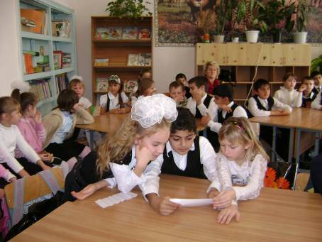
Занимательные занятия.

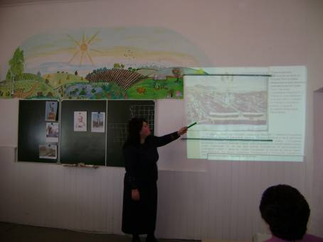
Беседы, рассказы.

Воспоминания родителей, семейные фотографии, реликвии.

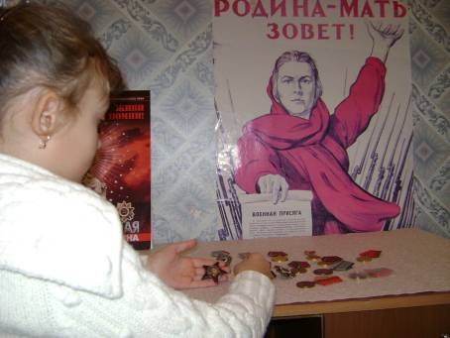

Посещение музеев.

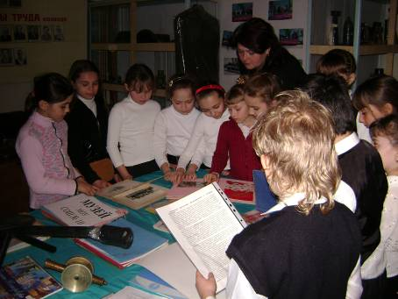

Работа в школьном музее.

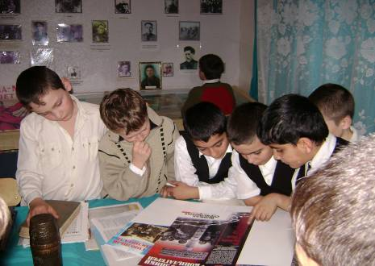

Работа на пришкольном участке.

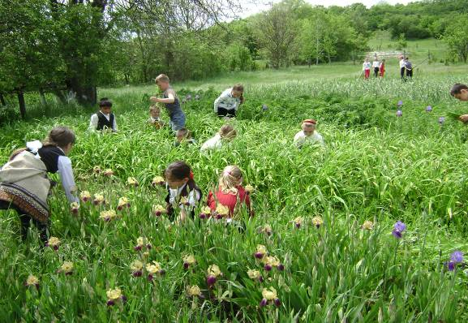
Приложение №2
Экскурсии по родному краю.
Абинский район «Страусиная ферма».
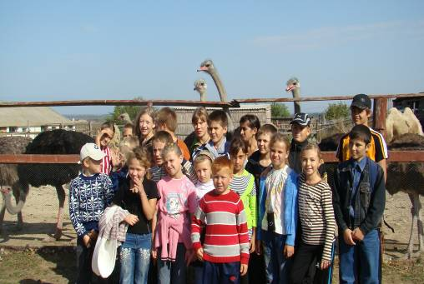

Посещение памятных мест.

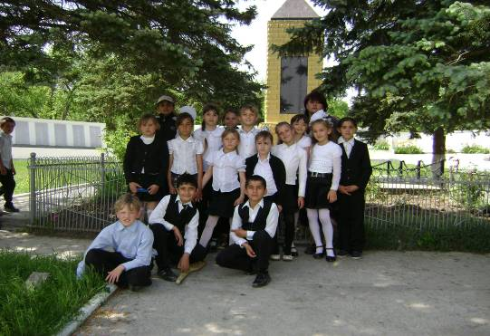

Приложение №3
Дни здоровья.
Абинский район. Река Абин.
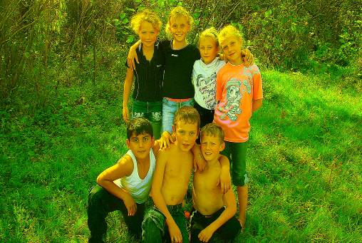

Приложение №4
Защита исследовательских работ.
Степанов Вадим победитель районной научно-исследовательской конференции «Эврика».
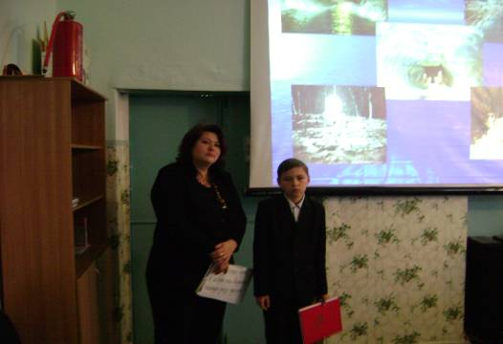

Приложение №5
Спортивные мероприятия.

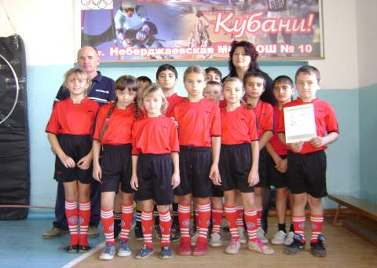

Приложение №7
Победы в личном первенстве по дзюдо.
Раецкий Игорь был лучшим в своей группе.

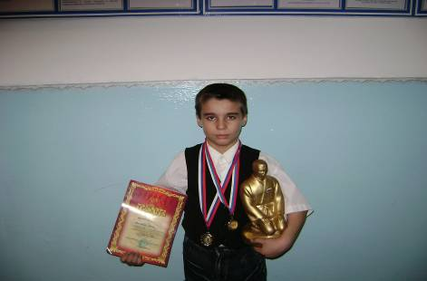

Приложение №6
Наши первые ПОБЕДЫ!

Районные соревнования «Веселые старты».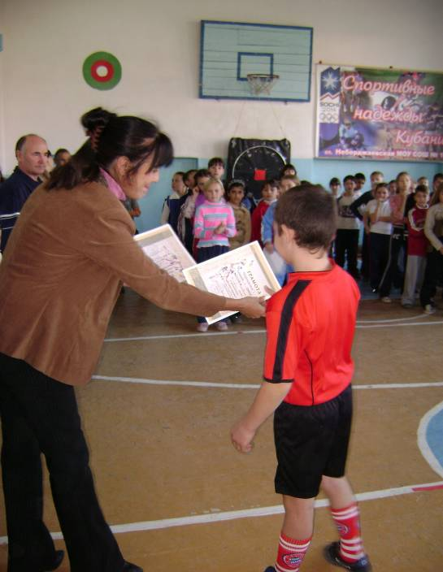

Приложение №8
Уроки «Мужества».

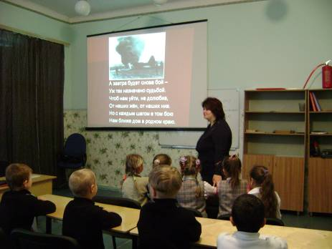
Конкурс «А ну-ка мальчики»,
а помогают девочки.
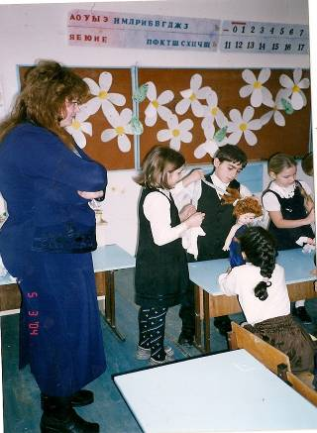

Приложение №9
Встреча с удивительными людьми. В гости к ребятам приглашена Красильникова Э.М.

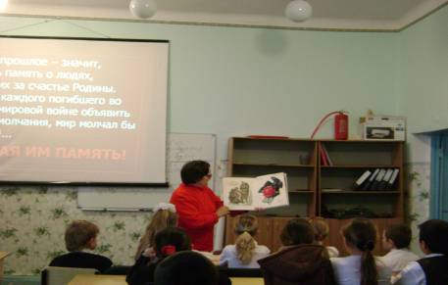
Встречи с ветеранами ВОВ.
Встреча с единственным ветераном войны нашей станицы Субботиной М.В. 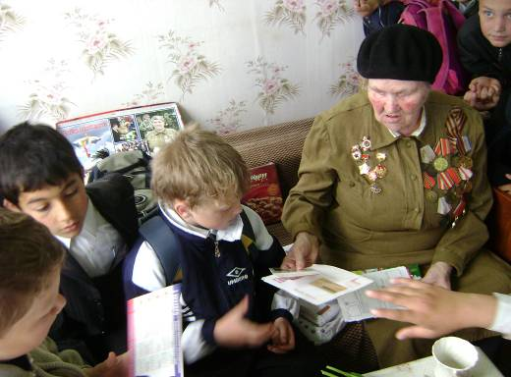

Приложение №10
Встречи с ветеранами боевых действий в Чеченской республике.
Ученики в гостях у Лежнина Алексея.

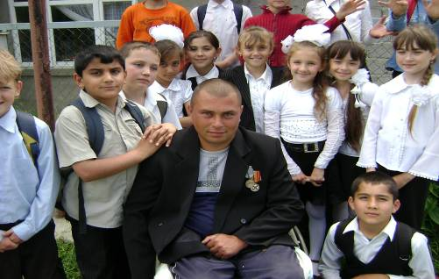
Приложение №11
Смотр песни и строя.
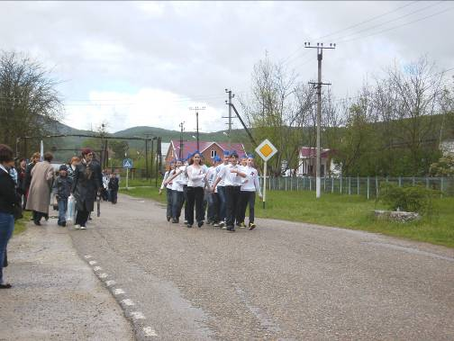

Приложение №12
Выступление на концерте 9 мая!
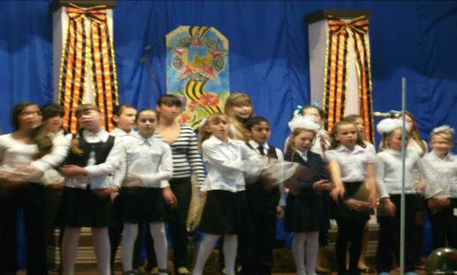

Приложение № 13
Театрализованные представления, утренники.
« Россия – Родина моя!».
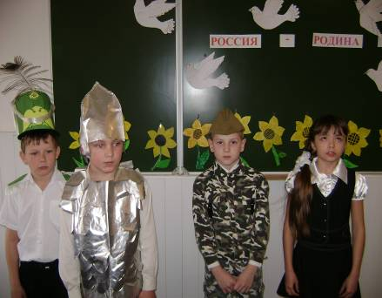

На наших праздниках всегда гости!
Приглашены ветераны труда Соколова В.И.,Ничик Г.К. , Сорока М.М.

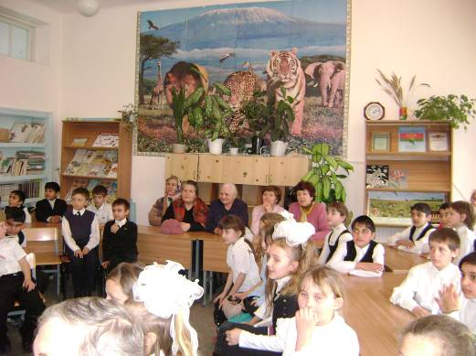

Приложение №14
Трудовые десанты (благоустройство памятных мест).
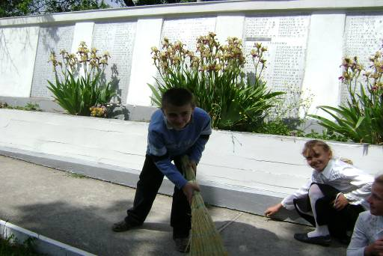
Приложение №15

Анкета для учащихся.

1.Нравятся ли тебе мероприятия, которые проходят в классе, школе?
2.Какие мероприятия тебе не нравятся? Почему?
3.Какие мероприятия тебе не нравятся? Почему?
4.Нужно ли заниматься тимуровской работой? Почему?
5.Любишь ли ты сам участвовать в мероприятиях класса, школы? Или тебе просто нравится быть зрителем?
6.Если бы тебе предложили ответственное поручение ты бы:
а) стал сам его выполнять
б) попросил ребят помочь
в) обратился за помощью к учителю
г) посоветовался бы с родителями
7.Каких мероприятий, по-твоему, не хватает в нашем классе?
8.А какие мероприятия ты бы сам провёл в нашем классе?

приложение № 16

Анкета «Воспитательная работа в классе глазами родителей».

- Какие мероприятия класса и школы этого года понравились вашему ребенку?
- Какие мероприятия класса и школы понравились вам?
- Какие мероприятия класса и школы вам не понравились?
- Какие мероприятия класса и школы не понравились вашему ребенку и почему?
- В каких мероприятиях класса и школы в будущем году могли бы участвовать ваш сын или дочь?
- Какие мероприятия вы хотели бы предложить в будущий план воспитательной работы?
- В каких мероприятиях класса и школы могли бы вы принять участие в будущем году?
- На что вы считаете необходимым обратить внимание классного руководителя в воспитательной работе в будущем году?
- Какие традиции, на ваш взгляд, необходимо развивать в коллективе учащихся в будущем учебном году?
- Какие совместные мероприятия детей и родителей в будущем учебном году вы хотели бы предложить.

Приложение №17

Патриотическое воспитание. Тематическое планирование.

2 класс.
№ | КТД (содержание) | класс | Время проведения
1 | - День знаний. «Вот и стали мы на год взрослее»  - Подготовка к празднованию освобождения станицы от немецко-фашистских захватчиков. Изготовление цветов. | 2 | сентябрь
2 | 1. Экскурсия по родной станице (на конеферму).  2. «Все профессии нужны, все профессии важны». | 2 | октябрь
3 | - Празднование дня матери. Конкурс рисунков на асфальте «Пусть всегда будет мама»  - « Подвиг матери»-тематический час посвященный семье Степановых.  - Конкурс фотографий «Зеркало природы. | 2 | ноябрь
4 | 1. Участие в акции «Чистая станица».  2. «Мой режим дня» | 2 | декабрь
5 | - «Дружба, вежливость, доброта, с  нами в жизни навсегда». | 2 | январь
6. | 1 Конкурс стихов об Армии.  2. « Папа, мама, я - спортивная семья» (соревнования семейных команд).  3.Акция « Подарок войну». | 2 | февраль
7 | - Подготовка к выставке рисунков « Моя любимая мама»  - Утренник «Поздравляем наших мам».  - Традиции моей школы. | 2 | март
8. | 1.Трудовой десант (уборка территории).  2.Конкурс рисунков « Нет краше  Кубани нашей». | 2 | апрель
9 | 1.Урок мужества «Во имя жизни - на  земле» (знакомство детей с пионерами – героями).  2 Смотр песни и строя.  3.Митинг. | 2 | май

3 класс

1. | 1.День знаний.  2. Подготовка к мероприятию, посвященному к 65-летию освобождения станицы от немецко-фашистских захватчиков. | 3 | сентябрь
2. | 1. Экскурсия на «Страусиную ферму». День здоровья.  2. Трудовой десант (благоустройство памятника). | 3 | октябрь
3. | 1. Празднование Дня матери. «Наши мамы лучшие на свете».  2. Выпуск стенгазеты. | 3 | ноябрь
4. | 1.Тематический час «Именем Екатерины нареченный».  2.Экскурсия «Краснодар – град казачий». |  |  | декабрь
5. | 1.Урок гражданственности «С чего начинается Родина» (тематический час ). | 3 | январь
6. | 1. «Быстрее, выше, сильнее»- командные соревнования учеников 2,3-4 классов.  2.Поздравление мальчиков с праздником. | 3 | февраль
7. | 1.Проводы масленицы.  2.Разучивание подвижных игр. | 3 | март
8. | 1. Экскурсия в школьный музей.  2. Встреча с удивительными людьми.  3. Трудовой десант (уборка территории памятника, цветника). | 3 | апрель
9. | 1. Посещение краеведческого музея г. Крымска, просмотр панорамы боев в ВОВ в г. Крымске «Герои тех страшных дней».  2. Митинг. Поздравление ветеранов - праздничный концерт. | 3 | май

4 класс

1. | 1. Тематический час « До свидания лето, здравствуй школа». День знаний.  2.Поздравление жителей с днем освобождения станицы от немецко-фашистских захватчиков. | 4 | сентябрь
2. | 1. «Зеленый мир вокруг нас» (беседа).  2. Уборка территории. | 4 | октябрь
3. | 1. «Как меня зовут?» | 4 | ноябрь
4. | 1. Тематический час «Я имею право» ( по правам человека). | 4 | декабрь
5. | 1. «Россия Родина моя!» - музыкально –художественная композиция. | 4 | январь
6. | 1. Соревнования. «Друг за друга стой – выиграешь» - познавательная игра.  Поздравление пап, ветеранов боевых действий с Днем Защитника Отечества. | 4 | февраль
7. | 1. «Славянский базар» - театрализованное представление.  2. «Жизнь дана на добрые дела» тематический час. | 4 | март
8. | 1.Посещение школьного музея. Подготовка к празднику Победы. | 4 | апрель
9. | 1.Митинг.  2. Экскурсия по местам боевой славы «Памятники Крымского района». | 4 | май

Приложение №18
Правила для учащихся
нашего класса.
ОТРЯД:
Д – Доброжелательным будь со всеми учащимися класса.
Р – Работай на уроке на пять и четыре.
У – Участвуй во всех общественно полезных мероприятиях класса.
Ж – Живи по правилам класса.
Б – Будь чистым и опрятным.
А – Аккуратно посещай школу и не опаздывай на уроки.
ДЕВИЗ:

«Дружным дружба дороже всего,
Один за всех и все за одного.»

РЕЧЁВКА:

«Раз, два, три, четыре.
Три, четыре, раз, два. Кто шагает дружно в ряд?
Это дружный наш отряд.
Кто впереди?
Мы впереди.
Для нас открыты все пути.
Наша дружная
речёвка помогает нам
в пути!»
АКТИВ КЛАССА:
Знатоки.
Крамлиди А. Картушина А. Соколова А. Суфянов С. Чолоян У.

Исследователи.
Гронин Л.

Спортсмены.
Чолоян М. Полищук А. Тихонов И. Сопин В. Раецкий И. Прияцелюк

Театралы.
Буймистр В. Бородавка А. Тупанова Д. Ше

Художники.
Загумова А. Матвиенко А. Цулан А. Ибрагимова Я.

Трудовики.
Батаев В. Ярмизин Д. Мгоян Р. Безуглов Д. Авдолян Т.

ЭМБЛЕМА:

«ПОЗДРОВЛЯЕМ!»

«СКОРО В КЛАССЕ!»

приложение № 19

КАРТА ВОЗРАСТНЫХ ОСОБЕННОСТИ ДЕТЕЙ.

Класс | Особенности | Примечания. Выводов.
3 класс | 1.Недостаточная организованность.  2.Эмоциональная неустойчивость.  3.Слабо выраженная половая  дифференциация взаимоотношений в классе. 4.Неустойчивость дружеских групп. 5.Стремление к единству в совместной деятельности.  6 Стремление к подражанию коллективам классов старшего возраста.
4 класс | 1.Недостаточная организованность.  2.Эмоциональная неустойчивость.  3.Слабо выраженная половая  дифференциация взаимоотношений в классе. 4.Неустойчивость дружеских групп. 5.Стремление к единству в совместной деятельности.  6 Стремление к подражанию коллективам классов старшего возраста.

приложение № 20
КАРТА ВИДОВ ДЕЯТЕЛЬНОСТИ В КЛАССЕ
( направление гражданско-патриотическое).

Вид деятельности  ( гражданско-патриотическое) | Форма проведения | 3  класс | 4 класс
1. «Детская библиотека». | Чтение литературы.  Проведение утренников, художественно-музыкальных композиций.
2. «Музеи и экскурсионная деятельность». | Посещение краеведческого музея г. Крымска.  Экскурсии по району и краю.
3. «Истоки» | Работа в школьном научно-исследовательском клубе «Эврика!».
4. «Мы и спорт», | Посещение школьной спортивной секции  «Надежда» и общественных детских спортивных организаций.
5. « Моя Малая Родина». | Шефство над памятником.  Помощь пожилым людям.  Работа со школьным музеем.  Встреча с ветеранами.  Митинги.

Приложение № 21

СПИСОК ТРАДИЦИОННЫХ ДЕЛ КЛАССА.

1. День знаний.

2. Экскурсия.

3.Школьный музей, краеведческие музеи.

4. Шефство над памятником (трудовой десант).

5. Помощь пожилым людям (тимуровское движение).

6. Дни здоровья.

7. Спортивные праздники, соревнования.

8. Участие в школьной научно-исследовательской работе.

9. Посещение школьных кружков, секций.

10. Утренники, художественно-музыкальные праздники.

11.Воспитательные часы:
«До свидания лето, здравствуй школа».
«Зеленый мир вокруг нас».
« Славянский базар».
«С чего начинается Родина!».
«Как меня зовут?».
« Проводы масленицы».
«Если Армия сильна, непобедима и страна!».
«Я имею право».
«Друг за друга стой - выиграешь бой» - познавательная игра.

приложение № 22
КАРТА ДИАГНОСТИКИ КЛАССА.

Цель диагностики и методы. | 3класс | 4 класс
1 Диагностика школьного коллектива
-Какой у нас коллектив?
-Наши взаимоотношения.
-Удовлетворенность школьными делами.
- Посещение школьных секций.
-Занятия в дополнительных общественных организациях.

2. Изучение воспитанности в школе
- Творческие дела.
-Участие в школьных делах.
-Что во мне выросло? «Репка».
-Самооценка.

3.Изучение организации школьного процесса
- Участие в школьных делах.
-Удовлетворенность учащихся школьной жизни.

приложение № 23
Таблица результативности воспитательной работы.

ФИО ученика.

Мероприятия | 1 класс | 2 класс | 3 класс | 4 класс
1.Участие в классных мероприятиях.

2.Участие в мероприятиях муниципального и регионального уровня
3.Тимуровская работа

4. Встречи с удивительными людьми.

5. Участие в исследовательской работе.
6. Занятие в кружках

7. Участие в общественном полезном труде, трудовых десантах.

«++» - активное участие.
«+» - участие без особого желания.
«0» - не принимал участие.

Приложение №24
Карта качества воспитанности.
ФИО учащегося.

№ | Уровни воспитанности. | 1 класс |  | 2класс | 3 класс | 4 класс
1. | Любовь к окружающему миру.
2. | Любовь к своему отечеству.
3. | Аккуратность.
4. | Вежливость, доброжелательность отзывчивость.
5. | Дружба с ребятами.
6. | Активное участие в классных делах.
7. | Участие в общественных делах.
8. | Настойчивость в достижении успехов в учебе.
9. | Занятие спортом.
10. | Соблюдение закона № 1539.
Количество баллов

Приложение №25
Разработки внеклассных мероприятий.

1.Тема: Единый Всекубанский урок «Именем Екатерины нареченным…»
Цель занятия: расширить кругозор и представления учащихся об историческом прошлом Кубани, о временах правления Екатерины Великой; познакомить с историей Екатеринодара – Краснодара, с достопримечательностями столицы нашего края; воспитывать любовь и уважение к историческому прошлому края.
Оборудование: портреты исторических личностей, карточки-ответы для повторения изученного материала, исторические даты, просмотр фильма о Краснодаре.

Содержание занятия.
- Организационный момент.
2 . Определение темы урока. Повторение пройденного материала. Работа над кроссвордом.

Вопросы к кроссворду:
1.Казачье звание. Помощник атамана.
2. Река Краснодарского края, берущая начало высоко в горах, впадающая в Азовское море.
3. Древнегреческий сосуд.
4. Город, в котором установлен памятник казакам.
5. Лесной участок территории, на котором законом охраняются животные.
6. Разновидность рельефа Краснодарского края.
7. Место проведения Зимних Олимпийских игр 2014 года.
8. Почему якоря в Черном море чернеют.
9. Главная улица г. Краснодара.

Ключевое слово « Екатерина».

Бывают края, что недвижны веками,
Зарывшись во мглу и мох,
Но есть и такие, где каждый камень
Гудит голосами эпох.
И.Сельвинский.
Невозможно понять историю страны, не зная истории ее отдельных регионов. Кубань с глубокой древности стала связующим звеном между Европой и Азией, между цивилизациями Востока и Запада. Шли годы, века, тысячелетия, сменялись племена, народы, поколения, возникали и исчезали государства, а Кубань по-прежнему оставалась торной дорогой истории и по-прежнему каждый камень здесь « гудел голосами эпох».
Наша страна имеет древнюю и богатую историю. На протяжении всего учебного года мы знакомимся с основными этапами развития нашего государства. А сегодня мы постараемся восстановить в памяти основные исторические события, когда нашим государством управляла Великая Императрица Екатерина II.
Полное имя императрицы Екатерины II до ее приезда в Россию и принятия православия было София – Фредерика- Августа Ангальт-Цербстская. Она была немецкой принцессой и происходила из старинных, но небогатых германских родов. Не удивительно, что еще в детстве, маленькая принцесса услышала от какого-то странствующего монаха предсказание, что, в конце концов, она «наденет на голову корону великой империи, которой в настоящее время правит женщина». Похоже, речь шла о России, которой в то время правила императрица Елизавета Петровна. Между тем в самой России Екатерину II считали самой русской императрицей. О двух великих правителях говорили: « Петр I открыл окно в Европу, хотел сделать нас немцами, а немка Екатерина II- русскими.
Екатерина получила домашнее образование: обучалась французскому и немецкому языкам, танцам, музыке, основам истории, географии, богословию. Уже в детстве проявился ее независимый характер, любознательность, и вместе с тем склонность к живым подвижным играм.
В 1744 году Екатерина с матерью была, вызвана в Россию императрицей Елизаветой Петровной, крещена по православному обычаю под именем Екатерины Алексеевны и наречена невестой Петра Федоровича (будущий император Петр III) с которым обвенчалась в 1745г.
Отношения с мужем ухудшались, став явно враждебными. В течение нескольких месяцев правления Петра III, над Екатериной нависла угроза ее ареста и возможной высылки. В ночь на 28 июня 1762 года, когда император находился в отъезде Ораниенбауме, Екатерина тайно прибыла в Петербург и в казармах Измайловского полка была провозглашена самодержавной императрицей. Так во главе престола встала Екатерина II.
Сегодня вспомнить мы должны события в истории России,
Хочу, чтоб выдающихся людей, вы на уроке этом не забыли
Кто любит город свой родной, тот знает всю его историю в деталях
Сегодня речь у нас пойдет о дорогом вам Краснодаре.

Рассмотрим исторические данные: 1793 , 1917 года.
Что произошло в 1793году?
Сколько лет Екатеринодару - Краснодару? Просмотр слайдов о Краснодаре.
Из истории мы знаем, что Екатерина II даровала казакам причерноморские земли, для защиты южных рубежей и возделывания плодородных земель.
30 июля 1792 году Антон Головатый с казаками получил царскую Грамоту от Екатерины II на «новопожалованные» земли».
9 июня 1793 году черноморские казаки во главе с атаманом черноморского казачьего войска Захарием Чепега пришли к тому месту, где в Кубань впадала степная речушка Карасун. Перебравшись на правый берег Карасуна, казаки очутились в дубовом лесу, с трех сторон охваченном водами и войсковое казачье правительство воздвигнуть г. Екатеринодар, а главную улицу назвали Красной.

Чтение стихотворений детьми.
1 ученик:
Мой друг, что может быть милей
Бесценного родного края?
Там солнце, кажется светлей,
Там радостней весна златая,

Прохладней легкий ветерок,
Душистые цветы
Там холмы зеленее,
Там сладостный звучит поток,
Там соловей поет звучнее.

2 ученик:
Земля моя приметная,
Зоря моя рассветная,
Дороженька заветная,
Пшеничные края.
Степная ширь привольная,
Морская синь раздольная
В снегах вершины горные
И все - Кубань моя!

3 ученик:
Ты, цвети, моя Кубань,
Становись все краше,
Не уронит честь казачью
Поколенье наше!

4 ученик:
Вот какой народ кубанский, хлебосольный
Много в нем душевной теплоты!
Славься, край, певучий и раздольный,
Красота родимой стороны!

5 ученик:
Шумят, шумят желтеющие нивы,
Красою сердце веселя.
Родимый край мой,
Край судьбы счастливой,
Земля отцов - моя земля!

6 ученик:
Это край чудесный
Там где синь небес.
Золотое поле
И зеленый лес
Ручеек звенящий
И весенний гром
Это, запах хлеба
Это отчий дом.
Родина родная
Наша сторона

Ты на всей планете
Лучшая страна.

7 ученик:
Умный, сильный
Наш народ
Далеко глядит в перед.
Но преданье старины
Забывать мы не должны,
Слава русской старине!
Слава нашей стороны!

2.Занятие в школьном музее.

«Поклонимся великим тем годам».
Цель праздника:
1.Раскрыть великую силу патриотизма советских людей в годы ВОВ. 2.Развивать у ребят чувство любви и уважения к участникам ВОВ. 3.Показать детям, какой ценой завоевана победа.. 4. Воспитать у ребят желание стать достойными защитниками Родины.

Чтец 1: И память ворошить не надо
Чтоб снова вспомнить о войне
Она осколками снарядов
Сама взрывается в тебе.
Память. Светлая память
Ведущий.
Без памяти, без знания прошлого, такого, как война, невозможно разобраться в настоящем, а тем более в будущее. Вот почему сейчас все больше и больше возвращаемся к тем прошлым дням.
60 лет отделяет нас от того дня, когда все пространство от западной границы СССР – три с лишним тысячи километров от Баренцева до Черного моря превратились в ревущую огненную линию фронта. Все, что восстановлено и построено после войны – сделано руками фронтовиков и тех, кто ковал Победу в тылу.

Звучит песня в исполнении учащихся « Священная война»

Сценка - « Родина-Мать зовет!»

Слово предоставляется ветеранам
Ведущий 2: Память о войне должна жить в каждом доме до тех пор, пока жив человек на земле.
Ведь в каждой семье кто-то воевал, а кто-то погиб. Это день памяти тех, кто не вернулся, кто прошел сквозь грозные годы.
И сегодня ветераны 103 ОКСБ конечно вспоминают август 1942 года.
Бригада была сформирована за несколько месяцев из курсантов военных училищ и 17 –летние мальчишки вели упорные оборонительные бои у станицы.
Всплывает в их памяти бой, раненный командир и отважная медсестра, вынесшая командира и 10 других бойцов с поля боя.

Слово предоставляется ветеранам.

Звучит песня в исполнении учащихся « Поезд милосердия»

Ведущий 1:
22 августа 1942 года проводилась очередная штурмовка войск противника в районе нашей станицы летчиками 628 авиаполка. Это было уже пятый в этот день вылет. Старшим в группе был младший лейтенант Шуваев Тимофей Иванович.
Шуваев предупредил летчиков: «Местность гористая и лесная, враг маскируется, и заметить его будет очень трудно. Патронов и снарядов назад не везти! Бить врага!»
Наступили сумерки, Видимость ухудшилась. При подходе к Неберджаевской, летчики увидели, что на северную окраину станицы выходит колонна танков и автомашин противника.

Ведущий 2:
В атаку на врага командир пошел первым. Один заход, второй. Автомашины и танки загорелись. Открыли огонь по нашим истребителям вражеские зенитки. Шуваев направил самолет на зенитную батарею врага и огнем заставил ее замолчать. Остальные били по танкам и машинам.
Вдруг заговорила еще одна зенитная батарея. Шуваев это заметил и набрав высоту перевел свой самолет в пике на зенитную батарею. В этот миг вражеский снаряд попал в его самолет. Из – под капота показалось пламя. Оно разрасталось и распространялось по всему фюзеляжу. Не выходя из пике, Шуваев направил самолет на зенитную батарею врага. Боевые товарищи видели, что их командир предпочел гибель фашистскому плену.
Летчики с еще большей Яростью им ненавистью продолжали атаковать врага. Отштурмовав противника, летчики попарно построились и пронеслись над местом гибели своего любимого командира, которое находилось в пятистах метрах севернее станицы.
Правительство СССР посмертно наградило отважного летчика орденом Отечественной войны 1 степени.

Звучит песня в исполнении учащихся « Два друга».

Ведущий 1:
6 мая 1943 года батальон под командованием капитана Панова Матвея Петровича пошел в контратаку. Шли в рост, стреляя на ходу. Капитан Панов погиб. В роте этого батальона Ольга Сарбей выполняла обязанности военного фельдшера. Когда погиб командир роты, движение вперед замедлилось. Ольга, передав свою санитарную сумку бойцу, повела роту в наступление. Она первой ворвалась в станицу Неберджаевскую.

Чтец 2: Ольга всех повела в атаку
Все пробились по черной ржи
По тропинкам и буеракам
Через смертные рубежи
Вы не ждали посмертной славы
Вы хотели со славой жить
От чего же в бинтах кровавых
Светлокосый солдат лежит.

Ведущий Ольга Сарбей погибла во время сильного минометного обстрела. И была

награждена посмертно Орденом Отечественной войны 2 степени. А было ей всего 23 года.
Сцена подвига Ольги Сарбей

Звучит песня в исполнении учащихся « Мы с тобой сестра еще станцуем».

Ведущий Ожесточенные бои вела 4- я воздушная Армия. В составе 287 авиадивизии 4 героя Советского Союза громили врага над Неберджаем.

Чтец 1:
У воздушной армии
Были главной силой
Золотые парни
Соколы России.

Ведущий 1:
Герои Советского Союза Логвиненко Николай Павлович, командир эскадрильи. Только над Неберджаем сбил 3 вражеских самолета.
Герой Советского Союза Гвардии старший лейтенант Павлов Григорий Радионович, зам. Командира эскадрильи над станицей сбил 2 самолета врага.
Герой Советского Союза капитан Олейник Григорий Никитович помощник командира полка, над Неберджаем сбил 3 вражеских самолета.
Герой Советского Союза лейтенант Лещенко Вячеслав Сергеевич зам. Командира эскадрильи, над станицей сбил 3 самолета врага.

Звучит песня в исполнении учащихся « Журавли».

Ведущий 2:
Дважды Неберджаевская переходила из рук в руки. Бой длился, казалось, бесконечно, то вспыхивал, то распадаясь на отдельные эпизоды.
Танковую атаку краснозвездных машин бережно хранит память старожилов станицы. В этой атаке участвовал танк белого цвета. Маскировочная окраска сохранилась еще с зимы 41 – года. Его экипаж, в котором была девушка, выделялся особой храбростью.

Слово предоставляется ветеранам.
Июль 1943- го года. Идут ожесточенные бои в районе станицы.

Чтец 2:
Леса, поля, болота
Тяжелый, ратный путь войны,
Где безымянные высоты,
Бессмертием озарены.

Ведущий 1:
Роте солдат из 81- й бригады морской пехоты, где партогом был Овчинников Григорий Семенович и командир роты из 83-й горно-стрелковой дивизии Мигалем Андреем Ивановичем была поставлена задача: захватить высоту « Круглая» и выйти на

гребень высоты 352, имеющую важное стратегическое значение. Высота « Круглая» имела следующие укрепления: завалы, минное поле, проволочные заграждение и группы взаимоприкрывающихся дзотов, связанных между собой ходами сообщений и траншеями. Скаты высоты были изрыты четырьмя рядами траншей, множеством окопов, пулеметные гнезда и подступы к высоте простреливались плотным огнем.
24 июля 1943 года Мигаль со своей ротой во время артподготовки начали штурм горы и после 42 минутного боя овладели высотой. От роты осталось 12 солдат.

Ведущий 2:
Но Мигаль с этой горсткой солдат по приказу командования продолжали штурм высоты 352.
С другого направления штурм высоты ведет рота, где парторгом был Овчинников.
Убит командир роты. А до высоты еще не дошли. И вдруг во весь рост встает парторг и с криком: «За мной, ребята!», бросился вперед. Когда до цели остается совсем намного, взвод вынужден был остановиться: солдатам помешал огонь вражеского дзота. Овчинников хорошо видит насыпь, из-под которой строчил вражеский пулемет. Гранат не было. И почти у самой вершины он посмотрел вниз и увидел, что его боевые товарищи не могут подняться. Их косит огонь противника.
Здесь на высоте 352, рядовой Григорий Семенович Овчинников, который в критический момент- все бойцы это видели - у самого вражеского дзота во весь рост, сделал шаг вперед и пал на амбразуру. Пулемет умолк.

Чтец 1: Он подвиг совершил, не дрогнув,
Когда, шагнувши напрямик
Горячим телом, грудью, кровью
Он к дзоту вражьему приник.

Ведущий: К утру 25 июля высота была взята.
Овчинникову Григорию Семеновичу посмертно присвоено звание Героя Советского Союза.
За умелое руководство боем Мигалю Андрею Ивановичу присвоенл звание Героя Советского Союза.
Сцена подвига Г.С.Овчинникова
Сцена подвига А.И.Мигаля

Чтец 2:
Плескалось багровое знамя,
Горели багровые звезды,
Слепая пурга накрывала
Багровый от крови закат,
И слышалась поступь дивизий,
Точная поступь солдат!

Чтец 1:
Его братки
Горели, умирали и тонули.
В холмах остались роты и полки
А он шагал
Загаданный от пули

Прошел пешком, считай
Что полземли,
На животе прополз
Вгрызаясь в глину.
Кричали:
- Эй, пехота, не пыли!
А он пылил до самого Берлина.
Кричал «Ура!»
Простуженным баском,
И по рейхстагу бил из автомата!
А орден Славы на груди сиял!

Ведущий 2: Их именами гордится наша станица:
Рядовой Беженарь Григорий Михайлович награжден «Орденами Славы»2 и 3 степени, медаль « За Отвагу!».
Ефрейтор Кочерга Иван Кириллович малоземелец – имеет «Орден Красной Звезды», медаль « За Отвагу!».
Малиновский Александр Яковлевич, танкист с 1941-1945 гг. награжден медалями «За Отвагу!», «За Боевые Заслуги».
Долженков Михаил Силович – малоземелец- медалями «За Боевые Заслуги» и «За Отвагу!».
Рядовые Каргин Павел Павлович, Горячов Николай Александрович, Дончевский Гавриил Петрович, Панков Александр Николаевич - медалями «За Отвагу!»
Старший лейтенант Колтаевский Петр Савельевич – 2 « Ордена Отечественной Войны» 1 степени, медаль « За Боевые Заслуги»
Субботина Мария Васильевна - медаль « За Боевые Заслуги».
Субботин Николай Евдокимович – « За Победу над Германией!»
Их именами гордится наша станица

Чтец 2: Сужается круг прошедших
Дорогами прошлой войны,
Но памятью вечной в народе
Живут они, славы сыны.
В легенды и сказки уходят
Солдаты минувшей войны!
Подвиг их бессмертен
Заичко Иван Федорович- защищал Москву, Сталинград, дошел до Берлина. Награжден « Орденом Красной Звезды» и « Орденом Славы» 3 степени, медалью « За Боевые Заслуги».
Волк Алексей Дмитриевич награжден «Орденом Красной Звезды», медалью « За Отвагу!».
Корниенко Василий Дмитриевич сражался на Ленинградском фронте. Награжден « Орденом Красного Знамени» и медалями « За Боевые Заслуги» и « За Отвагу!».
Рябченко Гавриил Иванович с 1941 – 45 гг. на Украинском фронте награжден «Орденом Отечественной Войны» 2 степени,
« Орденом Красной Звезды».

Стефанчук Алексей Иванович воевал на Южном фронте с 1941 – 45гг. Награждался « Орденом Красной Звезды».
Кардаш Валентин Григорьевич – Медалью « За Боевые Заслуги».
Мороз Иуда Прокофьевич - « Орденом Красной Звезды» и медалями « За Отвагу!»
Турчин Григорий Игнатович - медалью « За Отвагу!»
Аксенов Степан Степанович - медалью « За Отвагу!»
Печерский Михаил Дмитриевич – медалью « За Боевые Заслуги».
Беспаленко Дмитрий Владимирович – медалью « За Боевые Заслуги».
Чернокоз Петр Прокофьевич – медалью « За Боевые Заслуги».
Дихтярь Михаил Акимович - медалью « За Отвагу!», « Орден Красной Звезды», « Орден Красного Знамени».

Минута молчания.

Чтец 1:
Сороковые, роковые, военные и фронтовые,
Свинцовые, пороховые.
Война гуляет по России, а вы такие молодые!
А вы такие молодые!
За любимую землю свою
Чтобы солнышку вечно сиять,
За березы в родимом краю
Уходил ты тогда воевать.

Звучит песня в исполнении учащихся « Снег седины».
Чтец 2:
На рубежах весны четвертой
В награду за года тревог
В дыму и прахе распрастертый,
Берлин дежал у ваших ног.
Не умолкает гром орудий
Бушует пламя в дымной мгле
И говорят друг другу люди:
- Есть справедливость на земле!
Звучит песня в записи « День Победы!»
Чтец 1:
Вы слышите нас бойцы – коммунисты,
Победный салют Вашу славу венчать
Кто в 41 – м неистовом выстоял
И май в 45 – м в Берлине встречал.

Звучит песня в исполнении учащихся « Венский вальс».
Чтец 2:
Вам, ветеранам яростных сражений,
Чья молодость закалена в бою,
Приносим вам любовь и уваженье,

И вечную признательность свою!

Чтец 1:
И начиная путь свой утром рано,
В простор грядущих знаменосных лет
Вы поклонитесь низко ветерану
В очах его – Победы вечный свет!

Ведущий 1:
На этом разрешите наш митинг считать завершенным.

Счастья, крепкого здоровья, долголетия и безоблачных мирных дней, вам дорогие ветераны и станичники.

Звучит музыка военных лет.

3.Сценарий праздника для учащихся 3-4 классов.

« Россия – Родина моя»
Цель:
- воспитание любви к родной стране, к своей малой родине.
Оборудование:
- запись музыки к песне «С чего начинается Родина?»
-видеоматериал ( презентация к сценарию о Родине, о крае, станице)
Оформление зала:
- плакат с названием праздника, плакаты с пословицами, плакаты с изображением государственной символики, карта России.
Ход праздника.
Зал украшен флагом и гербом России, развернута тематическая выставка. Звучит песня «С чего начинается Родина?».

Чтец:
Куда ни посмотришь - родные,
Открытые сердцу края.
Я весь пред тобою, Россия,
Судьба моя, совесть моя.
Не ты ли меня окружила
Простором лугов и полей,
Не ты ли меня подружила
С задумчивой музой моей!
За песни, которым впервые
Внимают родные края,
Я весь пред тобою, Россия,
Судьба моя, совесть моя!

Ведущий:
Живут на свете мальчишки и девчонки. Все они разные – голубоглазые и кареглазые, с косичками и кудряшками. Одни живут в городе, другие в деревне, одни - на севере, другие - на юге. Но есть то, что их всех объединяет. Это Родина!

Ученик:
Вот что говорил великий русский педагог К.Д. Ушинский: «Наше Отечество, наша родина – матушка Россия, Отечеством мы зовем Россию потому, что в ней жили испокон веку отцы и деды наши. Родиной мы зовем ее потому, что в ней родились, в ней говорят на нашем родном языке, а матерью- потому, что она вскормила нас своим хлебом, напоила своей водой, выучила языку, как мать, защищает и бережет нас… Одна у человека родная мать, одна у него и Родина».

Ведущий:

Давайте послушаем, что написали о России наши поэты.

Дети читают стихи:

Посреди земного шара
Есть земля под названьем Русь,
Где рассветов горят пожары,
Где дубов просветленная грусть.

Здесь озера с водой живою,
Соловьиных ночей разлив!
Как я счастлив, что здесь живу я,
Что частица я этой земли!

И ни часу нельзя, наверно,
Мне прожить без тебя вдали,
Потому что оно безмерно –
Притяжение русской земли!

Ведущий: Наша Родина - большое и красивое государство. У любого государства есть свои символы – флаг, герб, гимн. Поговорим о флаге.
Флаг нашей страны состоит из трех цветов: белого, синего и красного.
Что означает каждый цвет?

Дети:
Белый цвет- говорит о том, что наша страна миролюбивая, она ни на кого не нападает.
Синий цвет- это вера, верность, народ любит свою страну, защищает ее, верен ей.
Красный цвет- цвет силы, это кровь людей, пролитая за Родину.

Ведущий:
Гимн- это главная песня страны. Он исполняется в торжественных случаях, в знак уважения к стране. Гимн полагается слушать стоя. Послушаем гимн России.

Ведущий:
Россия- Родина всех россиян, живущих в нашем государстве. Но у каждого из нас есть своя малая родина. Для нас - это наша Кубань, наш Краснодарский край, с главным городом Краснодаром, это наша станица Неберджаевская, наш дом, сад. Родина- это и
тропинка с бродом через ручей, и птицы, летящие над домом. Это мой город или деревня, место «где нам посчастливилось родиться». Это имена замечательных людей.
Из уроков кубановедения мы уже знаем, что каждый край также имеет свою символику: герб, гимн, флаг. Посмотрите слайд, на котором они изображены. Гимн Кубани также как и России надо слушать стоя.

Чтецы:
Если скажут слово «Родина»,
Сразу в памяти встает
Старый дом, в саду смородина,
Толстый тополь у ворот..

У реки березка- скромница
И ромашковый бугор…
А другим, наверно, вспомнится
Свой родной московский двор.

В лужах первые кораблики,
Где недавно был каток.
И большой соседней фабрики
Громкий радостный гудок.

Или степь от маков красная,
Золотая целина…
Родина бывает разная,
Но у всех она одна!

Песня о Крымске и Неберджае в исполнение уч- ся 6 класса

Ведущий:
Любовь к Родине… Это чувство у наших предков проявлялось не в пустой болтовне, а в готовности, не жалея своей жизни, с оружием в руках встать на защищу Отечества.

Чтец:
Заглянем в глубь веков
И там увидим мы
Великих праотцов,
Отдавших жизнь свою
За Родину, за землю ту,
Где ты сейчас живешь.

Сценка:
Ученик - Доблестный воин, кто ты и откуда будешь?
Богатырь - Я воин тех времен далеких, вы их былинами зовете. Я знал великого богатыря, о котором не перестают говорить и поныне. Это доблестный богатырь Илья Муромец, в ком была великая сила. Он славы не искал. Его подвиги велики. Багатыри верно служили матушке Руси, дорогому Отечеству. Стойте за нее, как мы стояли!

Ведущая:
Прошли века – и снова битвы, я вижу Родину мою в огне сраженья, год 1812.

Выходит русский воин, одетый в форму времен войны с Наполеоном.
Ведущая : Кто будешь ты, служивый?
Воин:
Я солдат русской армии. И мы сражались с армией Наполеона под Бородино.
Ведущая:
Скажи-ка, дядя, ведь недаром
Москва, спаленная пожаром,
Французу отдана?
Ведь были схватки боевые,
Да, говорят, еще какие!

Недаром помнит вся Россия
Про день Бородина!

Воин:
Да, были люди в наше время,
Не то, что нынешнее племя:
Богатыри – не вы!
Плохая им досталась доля:
Немногие вернулись с поля…
Не будь на то Господня воля,
Не отдали б Москвы!..

Изведал враг в тот день не мало,
Что значит русский бой удалый,
Наш рукопашный бой!..
Земля тряслась – как наши груди;
Смешались в кучу кони, люди,
И залпы тысячи орудий
Слились в протяжный вой…

Да, были люди в наше время
Могучее, лихое племя…

Ведущая:
О связь времен, года летят, как шелестят страницы книги. Двадцатый грозный век идет, суровый и кровавый.

Выходит юноша одетый в военной форме – воин Великой Отечественной войны.

Воин Вов:
Я окончил школу и сразу пошел на фронт. Был страшный бой, нужно было взять высоту. Я вспомнил Сашу Матросова, как он в бою закрыл своим телом дзот. Вспомнил я и свою маму, лес, цветы, речку, как купались с ребятами…Кто- то должен умереть за то, что, чтобы все это было снова, пусть не у меня, у других. Я решился, закричал: « За Родину!» - и бросился вперед на дзот. Я любил тебя, моя Родина, моя Россия…
Ведущий: Век ХХI. И снова на защите наши воины. С любовью к Родине русский народ побеждал врага. Наши солдаты охраняют покой нашей Отчизны, а значит, и наш с вами покой, чтобы мы, ребята, могли учиться и жить.
Чтец:
Храни огонь родного очага
И не позарься на костры чужие –
Таким законом предки жили.
Храни огонь родного очага!

Лелей лоскут отеческой земли,
Как ни болотист, как ни каменист он,
Не потянись за черноземом чистым,
Что до тебя другие обрели.

Лелей лоскут отеческой земли!
И если враг задумает отнять
Твоим трудом взлелеянное поле,
Не по страничке, что учили в школе,
Ты будешь знать, за что тебе стоять!

Ведущий:
Любить Родину- это значит быть добрым, отзывчивым, сострадательным, милосердным. Отчизна – самое драгоценное, святое, что есть в жизни человека. Народ прославлял Родину в своем творчестве: сочинял стихи, воспевал в песнях, пословицах, былинах, танцах. Давайте вспомним пословицы о Родине:

Дети:
- Велика святорусская земля, да везде солнышко.
- Русский человек в словах горд, в делах тверд
- Кто где родится, там и пригодится.
- На чужой стороне, Родина милей вдвойне.
- Нет в мире краше Родины нашей.

Чтец:
Когда расстанусь с детством я,
Объеду я дорог немало.
Россия – Родина моя!
Хочу, чтоб ты сильнее стала!
И чем смогу, я помогу:
Цвести полям, расти деревьям.
Российский дух поднять смогу,
Чтоб гордость за него
Досталась нашим детям.
Ведущий:
Подводя итог нашего мероприятия, мы должны любить нашу Родину.
А это значит:
(по одной строчке говорят дети)
- знать ее историю
- сохранять и преумножать ее богатства
-беречь природу
-всегда думать о ней, прославлять ее словами и поступками.
Чтец:
Все в зелени.
Ручей бежит во рву.
И день последний наступает в мае.
Я падаю в высокую траву,
Как будто бы
Россию обнимаю.
Пью запах леса,
Словно молоко
И из земли в меня – такая сила,
Что даже от России далеко
Во мне останется Россия.
Меня, наверно, удивит Париж.
Заставит Рим торжественно склониться.
В лесах российских - благодать и тишь,
Трава медовая от капелек искрится.
Вернусь сюда.
Приеду я домой
Остановлюсь у двух берез знакомых.
Запахнет земляникой и рекой,
И я в России - это значит дома.
Лесных цветов себе букет нарву,
Вдохну их удивительную силу
И упаду в высокую траву,
Как будто обниму Россию!
Россия – мать,
Святой и зримый,
Да будет жребий твой велик,
Но сохрани неповторимый,
Твой материнский светлый лик.
приложение №26
Печатный материал о работе Степановой И.А.
